新 书 推 荐

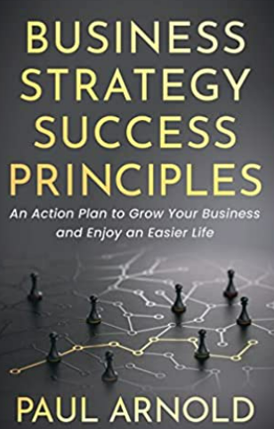
中文书名：《商业战略成功原则：一个行动计划发展你的生意，享受更轻松的生活》
英文书名：Business Strategy Success Principles: An Action Plan to Grow Your Business and Enjoy an Easier Life
作 者：Paul Arnold
出 版 社：Morgan James Publishing
代理公司：Waterside/ANA/Susan Xia
页 数：184页
出版时间：2022年7月
代理地区：中国大陆
审读资料：电子稿
类 型：经管

内容简介：

《商业战略成功原则》概述了企业家和小企业主可以应用的二十条基本原则，以帮助他们经营一个有重点、有战略、有效率的企业。

通过阅读保罗·阿诺德的《商业战略成功原则》，企业主将了解如何通过专注于重要的事情来更快地计划、改进和发展成功的企业，企业家则可以学到如何改进他们的商业战略。通过更聪明、而非更卖力地工作，有积极性的人可以增加他们的业务收入，并获得空闲时间来享受更轻松的生活。

保罗·阿诺德的商业成功原则分为七部分：
第一部分：你的计划；目标规划和时间管理的要点。
第二部分：你的品牌；建立一个人们喜欢、了解和信任的品牌的重要性。
第三部分：你的目的；了解你做某件事的个人原因，并创造你的愿景。
第四部分：你的沟通；准备和战略销售沟通的要领。
第五部分：你的人马；与正确的人相处的重要性。
第六部分：你的支点；如何成功改变你的商业战略方向。
第七部分：你的策略；在你的业务中获得乐趣和寻找乐趣的重要性。

保罗·阿诺德指南的第一至四部分包括为新的或有经验的企业主提供的基本战略，而第五至七部分则是为那些希望实施新战略以使其业务达到新高度的成熟企业主准备的。《商业战略成功原则》中的见解可以为任何商业专业人士提供他们所需的工具，使他们更加有效地同客户沟通，并创造一个势不可挡的业务，实现快速成长。

作者简介：

保罗·阿诺德（Paul Arnold）在金融服务领域的零售业工作了超过13年。除了为小企业代言，阿诺德还拥有商业俱乐部，为小企业主提供心态支持，并举办在线教育和网络活动，包括“适应和克服创新与变革战略”峰会。他还组织成功人士静修活动，如“成功战略”航游和“海滩微醺”图书写作周末。

作为一名注册财务规划师、商业分析师和scrum迭代式增量软件开发大师，保罗·阿诺德对小型企业创业和思维方式的热情促使他写下了自己的第一本书《商业战略成功原则》。他目前正在与约克圣约翰大学合作的罗伯特·肯尼迪学院学习管理咨询的MBA课程，计划在2022年夏天毕业，好为公开交易的金融机构、公司和银行提供咨询。

在商业世界之外，保罗·阿诺德是一个受过专业训练的音乐家和作曲家/指挥家，他可以演奏古典吉他、钢琴和大提琴。他目前作为指挥/作曲家与小型室内乐团合作，并为当地教堂提供钢琴和吉他表演。他与妻子和两个孩子住在加拿大安大略省渥太华。

请将反馈信息发至：夏蕊（Susan Xia）
安德鲁·纳伯格联合国际有限公司北京代表处
北京市海淀区中关村大街甲59号中国人民大学文化大厦1705室
邮编：100872
电话：010-82449901
传真：010-82504200
Email：Susan@nurnberg.com.cn
网址：http://www.nurnberg.com.cn
微博：http://weibo.com/nurnberg
豆瓣小站：http://site.douban.com/110577/

